LOHAShare AI Platform Document Governance and Automation Spec v1.8
版本：v1.5 文件治理與自動化產生規範｜2026-05-30
版本：v1.6 新增 命名層級同步規則
版本：v1.7 新增 GitHub / Dropbox 雙軌同步治理原則
版本：v1.8 增補Docs as Code Phase 1 成果正式記錄｜狀態：Docs as Code Phase 1 治理規則增補版

v1.5 更新目的
本版同步吸收正式資料夾基準 v1.1、新對話交接文件 v1.1、Support KB 管理規範位置調整，以及 Developer Prompts 與 Module Specs 分離規則。

自動化產生工具必須遵守的資料夾規則
- n8n、scripts、Replit 產生文件前，必須先判斷文件性質。
- 自動產生 Prompt 時，正本必須放入 05_Developer_Prompts。
- 自動產生 Module spec、test log、screenshot、decision record 時，必須放入 02_Modules 對應模組。
- 自動產生 Support ticket、Incident log、Known Issues FAQ 時，必須放入 04_Support_Knowledge_Base。
- Support KB 管理規範屬治理文件，必須放在 01_Architecture_Governance。
- 任何自動化流程不得建立 LOHAShare_AI_System、Nexus_Lead_Ops_Files 等平行主目錄。

3. DocOps MVP 產出位置規則
產出物 | 正本位置
新增模組文件包 | 02_Modules/{Module_Name}/
模組開發提示詞 | 05_Developer_Prompts/{Module_Name}/
Support / Incident 紀錄 | 04_Support_Knowledge_Base/
文件索引草稿 | 00_Index/
治理規則更新 | 01_Architecture_Governance/
ZIP 或 Package Export | 07_Archive/Package_Export/

4. 正式資料夾基準
LOHAShare_AI_Platform/
├─ 00_Index/
├─ 00_Main_PRD/
├─ 01_Architecture_Governance/
├─ 02_Modules/
│ ├─ Email_Notification/
│ │ └─ Fallback_POC/
│ │ ├─ 00_Module_Index/
│ │ ├─ 01_POC_Test_Logs/
│ │ │ └─ 2026-05-30_Resend_Test/
│ │ ├─ 02_Screenshots/
│ │ │ └─ 2026-05-30_Resend_Test/
│ │ ├─ 03_Decision_Records/
│ │ ├─ 04_Provider_Notes/
│ │ └─ 05_Module_Specs/
│ ├─ Lead_Console/
│ └─ Referral/
├─ 03_SOP_and_QA/
│ └─ Email_Emergency_Playbook/
├─ 04_Support_Knowledge_Base/
│ ├─ Email_Delivery_Support_Log/
│ ├─ Known_Issues_FAQ/
│ ├─ Lovable_Support_Tickets/
│ ├─ Provider_Debug_History/
│ └─ Resolved_Cases/
├─ 05_Developer_Prompts/
│ ├─ DocOps_MVP/
│ └─ Email_Notification/
│ └─ Fallback_POC/
├─ 06_Release_Notes/
└─ 07_Archive/
├─ Deprecated_Folder_Structures/
└─ Package_Export/

5. 人工審核規則
- 所有自動產出文件預設狀態為 Draft Generated。
- 人工確認後才可成為 Reviewed 或 Stable。
- 不得讓 AI 或 workflow 自動覆蓋主 PRD 正本。
- 不得讓自動化流程刪除或搬移正式文件，除非先建立 Decision Record。

v1.6 增補：命名層級同步規則
版本註記：補充文件自動化與跨對話同步時必須遵守的 Level 0-4 命名層級。

更新目的
修正先前部分文件中把 Nexus Lead Ops 或 Lead & Notification Console 寫得過於接近「產品母體」的語境，正式確認其在主 PRD 底下的層級定位。
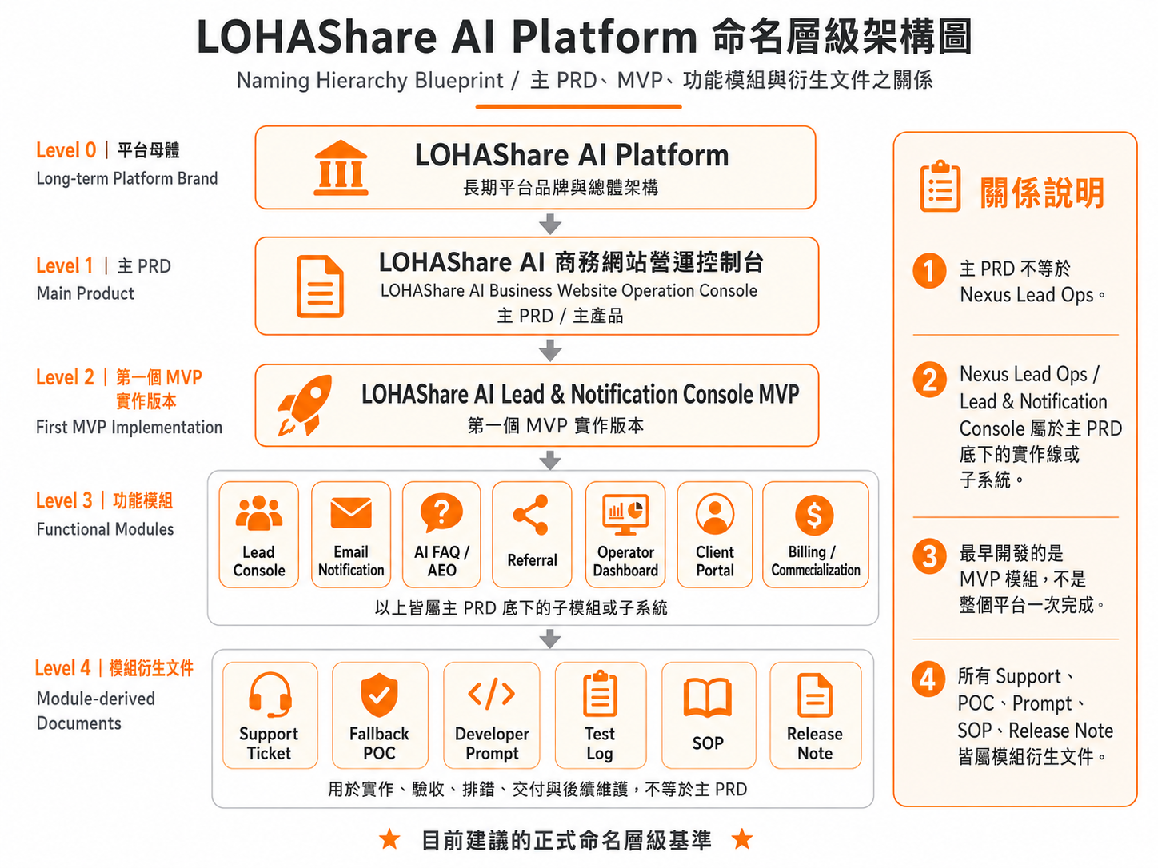
圖：LOHAShare AI Platform 命名層級架構圖

正式命名層級
層級 | 名稱 | 定位
Level 0 | LOHAShare AI Platform | 長期平台品牌與總體架構。
Level 1 | LOHAShare AI 商務網站營運控制台 | 主 PRD / 主產品。
Level 2 | LOHAShare AI Lead & Notification Console MVP | 第一個 MVP 實作版本，屬於主 PRD 底下的實作線。
Level 3 | Lead Console、Email Notification、AI FAQ / AEO、Referral、Operator Dashboard、Client Portal、Billing / Commercialization | 功能模組或子系統。
Level 4 | Support Ticket、Fallback POC、Developer Prompt、Test Log、SOP、Release Note | 模組衍生文件，用於實作、驗收、排錯、交付與維護。

本次修正後的核心規則
• 主 PRD 不等於 Nexus Lead Ops。
• Nexus Lead Ops / Lead & Notification Console 屬於主 PRD 底下的實作線或子系統，不得取代主 PRD。
• 最早開發的是 MVP 模組，不是整個 LOHAShare AI Platform 一次完成。
• Referral、AI FAQ / AEO、Email Delivery、Fallback POC、Operator Dashboard、Client Portal、Billing / Commercialization 皆屬主 PRD 底下的模組、子系統或衍生文件。
• 未來任何新對話若將 Nexus Lead Ops 誤稱為主 PRD 或平台母體，應立即依本章修正。

對既有文件的影響
• 涉及主產品定位、文件索引、跨對話交接、模組規格、Developer Prompt、POC 規格者，均需補充此命名層級。
• 涉及單次 Support / Incident / Test Log 的文件，若未錯置主 PRD 定位，可不重開主版本；但索引中需標示其 Level 4 層級。
• 文件放置位置仍依資料夾治理規則：主 PRD 放 00_Main_PRD；模組規格放 02_Modules；Prompt 放 05_Developer_Prompts；Support / Incident 放 04_Support_Knowledge_Base。
v1.7 增補：新增 GitHub / Dropbox 雙軌同步治理原則

目的
新增 GitHub / Dropbox 雙軌同步策略，避免 Local PC、GitHub、Dropbox、ChatGPT、n8n、Replit scripts 等來源各自形成不同版本

2. 本次 v1.7 更新重點
- 新增 GitHub = Working Source of Truth 的正式規則。
- 新增 Dropbox = Formal Archive / Distribution Copy 的正式規則。
- 明確規定 GitHub clone 資料夾不建議直接放在 Dropbox 同步資料夾內。
- 新增 Local PC / GitHub Desktop / Dropbox / ChatGPT 協作資料來源優先順序。
- 補強 n8n、scripts、Prompt 產生文件時必須依 GitHub 工作基準與 Current Folder Structure 執行。
- 保留所有自動產出文件預設為 Draft Generated，必須人工審核後才可成為 Stable。

3. GitHub / Dropbox 雙軌治理原則
位置 | 治理定位 | 規則
GitHub | Working Source of Truth｜工作中的唯一基準 | docs/LOHAShare_AI_Platform；保存最新工作結構、索引、治理文件、tree.txt、README、Markdown 與可版本控管的 DOCX。
Dropbox | Formal Archive / Distribution Copy｜正式封存與對外分享副本 | 保存正式 DOCX / PDF / ZIP / 對外分享版。不得作為結構治理的第一判斷來源。
Local PC | Editing Workspace｜實際編輯工作區 | 平時於本機 GitHub Desktop clone 資料夾編輯，再 commit / push 到 GitHub。
ChatGPT 協作 | Review / generation assistant｜規劃、稽核與文件產出協助 | 以 GitHub 結構、00_Index 核心文件與使用者本次直接上傳文件為優先依據。

4. 為何不建議將 GitHub clone 放進 Dropbox
- 不建議把 GitHub clone 資料夾直接放在 Dropbox 同步資料夾內。
- 不要讓 Dropbox 與 Git 同時管理同一個工作資料夾，以避免 .git 目錄、衝突複本、同步延遲與版本狀態異常。
- 不要以 Dropbox 公開分享連結作為唯一判斷來源，因為其資料夾樹狀結構與檔案清單不一定能穩定解析。
- 不要在 Dropbox 與 GitHub 不一致時直接假設 Dropbox 版本較新；需先比對 GitHub commit、tree.txt 與使用者上傳文件。
- 不要將正式封存用 ZIP / PDF / Client Sharing 反向覆蓋 GitHub 工作區。

5. 標準工作流程
- 平時編輯：在 Local PC 的 GitHub Desktop clone 資料夾中工作。
- 版本控管：修改完成後先 commit，再 push 到 GitHub。
- 結構同步：維護 docs/LOHAShare_AI_Platform/LOHAShare_AI_Platform_folder_tree.txt，作為跨對話快速確認樹狀結構的依據。
- 正式封存：需要對外分享、備份或保存正式版時，再從 GitHub 工作區匯出或複製到 Dropbox。
- 協作檢查：與 ChatGPT 協作時，優先提供 GitHub URL、tree.txt、00_Index 核心文件或直接上傳本次要修訂的檔案。
- 差異處理：若 Dropbox 與 GitHub 不一致，預設以 GitHub 作為工作基準；若使用者明確上傳新版文件並說明取代 GitHub，則以該上傳文件為準。

6. 自動化工具遵守規則
工具 | 應遵守規則 | 不得做的事
n8n | 以 GitHub docs/LOHAShare_AI_Platform 為工作基準，產生索引草稿、SupportOps、DocOps 工作流。 | 不得直接把未審核文件推成 Stable；不得自動覆蓋正式文件。
Replit scripts | 可產生文件包、tree.txt、索引草稿與轉檔工具，輸出位置需符合 Current Folder Structure。 | 不得建立 LOHAShare_AI_System 或平行主目錄。
Developer Prompts | 正本放在 05_Developer_Prompts，指揮 AI / 開發工具，不是執行工具本體。 | 不得放入 02_Modules 作為 Prompt 正本。
GitHub Actions | 第二階段用於文件檢查、tree 產生、Release Notes、部署檢查與 package export。 | 不得在沒有人工審核規則前自動同步覆蓋 Dropbox 正式封存。
Dropbox | 接收正式 DOCX / PDF / ZIP / 分享副本。 | 不得與 GitHub clone 共用同一個工作資料夾。

7. 文件狀態規則
狀態 | 意義 | 可否作為正式基準
Draft Generated | 由 AI / n8n / scripts / Replit 初步產出。 | 否
Reviewed | 已人工檢查內容與分類。 | 部分可參考
Approved | 已確認可納入正式體系。 | 是
Stable | 目前正式基準。 | 是
Deprecated | 已被取代或不再使用。 | 否

8. 資料來源優先順序
優先順序 | 來源 | 規則
1 | 使用者本次直接上傳的文件 | 若使用者明確說明此為人工修訂後正式版本，優先於既有檔案。
2 | GitHub docs/LOHAShare_AI_Platform | 判斷目前資料夾結構、tree.txt、版本控管狀態的主要來源。
3 | 00_Index 核心文件 | Current Folder Structure、Document System Index、New Conversation Handoff。
4 | 本對話已確認的文字、截圖與 GitHub 路徑 | 用於修正工具讀取錯誤、折疊路徑與歷史誤判。
5 | Dropbox 正式封存副本 | 僅作正式備份與分享參考，不作為工作基準。
6 | 模型記憶或過往生成文件 | 僅作背景，不得覆蓋最新上傳文件與 GitHub 基準。

9. 與文件整編計畫的關係
GitHub / Dropbox 雙軌策略屬於治理基礎，不是補丁文件。未來進入 v2.0 Clean Version 整編時，應將本策略整合到正式閱讀版文件中，並將補正歷程保留於 Audit and Correction Log。

本次增補：Docs as Code Phase 1 成果正式記錄（v1.8）
版本：v1.8｜日期：2026-05-30｜狀態：Docs as Code Phase 1 治理規則增補版
本章將已通過驗收的 GitHub Actions 與 module.manifest.yml 納入文件治理規則，避免自動化工具各自發展。
本次更新採「全文保留＋增補修訂」原則：不以摘要取代既有內容，不刪除既有治理文字，而是在文件末段新增可追溯章節。

一、GitHub Actions 正式治理範圍
Workflow | 用途 | 是否產生 Artifact | 目前狀態
docs-package.yml | 打包 docs/LOHAShare_AI_Platform、產生 folder tree、上傳 ZIP artifact | 是 | 成功
docs-governance-check.yml | 檢查必要資料夾、禁止資料夾、命名錯誤與 Prompt 歸檔位置 | 否 | 成功
docs-manifest-check.yml | 檢查 module.manifest.yml 欄位、定位、安全邊界與人工審核政策 | 否 | 成功

二、module.manifest.yml 治理規則
• 每個需要進入文件驅動任務的模組，應逐步建立 module.manifest.yml。
• manifest 必須標示主 PRD、第一個 MVP、父模組與模組層級，避免再次發生 Nexus Lead Ops 被誤認為主 PRD 的偏差。
• manifest 必須列出 in_scope 與 out_of_scope，尤其是 production 禁止事項。
• manifest 中 developer_prompts 必須指向 05_Developer_Prompts，不得把 Prompt 正本放入 02_Modules。
• manifest 中 review_policy 必須明確標示 generated_status_default、human_review_required 與 production_change_allowed。

三、自動化安全邊界
• GitHub Actions 可檢查與打包文件，但不得自動重寫正式 Word 文件。
• GitHub Actions 可檢查 manifest，但不得自動修改 production email flow。
• 任何會影響 Lovable production、DNS、Mailgun / Lovable Emails 主線、dispatchLeadNotification、process-email-queue 的操作，必須先有 Decision Record 與人工核准。
• 自動化結果若產生新文件，預設為 Draft Generated。

